Dufour 43O met 4 cabines bouwjaar 2022 vanaf Corfu
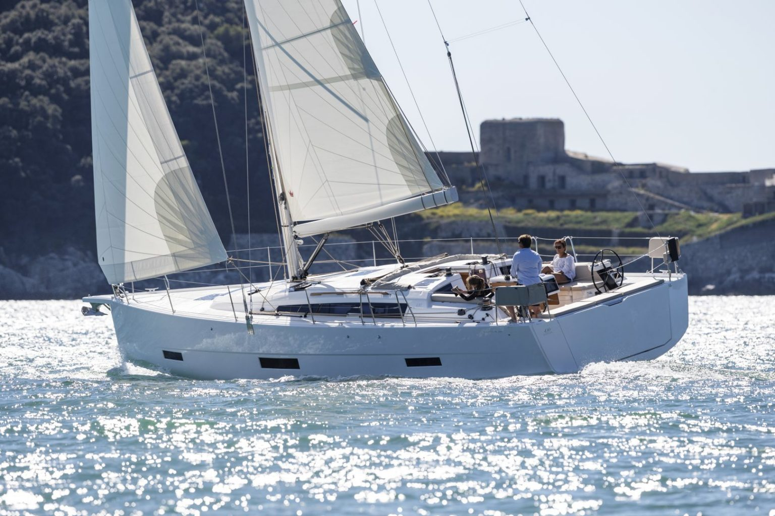

De Dufour 430 combineert veel ruimte met geweldige zeileigenschappen!

Dufour is erin geslaagd de perfecte balans te vinden tussen een ruime cruiser en een goede zeiler voor een betaalbare prijs.
Het garandeert veel zeilplezier zowel voor de niet zo ervaren als de ervaren zeiler. Zelfs met 8 personen is er genoeg ruimte en door de uitgebreide moderne apparatuur aan boord en de bediening vanuit de kuip toch makkelijk te zeilen.
In combinatie met het mooie zeilgebied, dat rustig water bied tussen de eilanden en het vaste land en wat meer golven en wind aan de buitenkant van de eilanden dus meer op open zee, staat niets u meer in de weg voor een geweldige zeilervaring met 2 families of vrienden!

Merk: Dufour
Model: Dufour 430
Bouwjaar: 2022
Lengte: 13.24 m
Breedte: 4.30 m
Diepte: 1.80 m
Motor: VOLVO-PENTA 50HP
Diesel capaciteit: 250 Ltrs
Water capaciteit: 430 Ltrs
Groot zeil: Full Batten
Genoa: Self-Tacking Jib
Cabines: 4 waarvan 1 met stapelbed
Aantal slaapplaatsen: 8 plus 2
Toiletten: 2
Max. Pax: 10 Persons
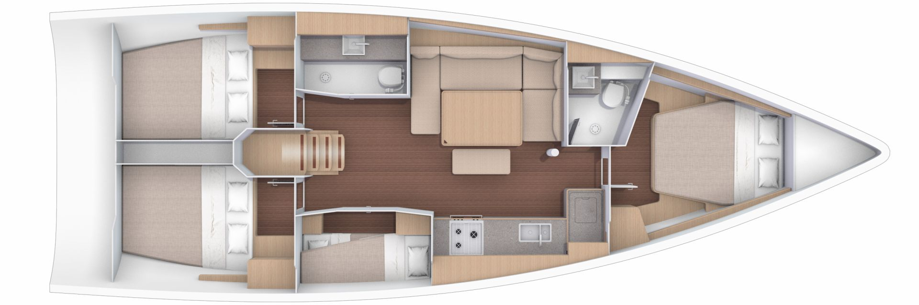

NAVIGATION EQUIPMENT
Auto-pilot
Boegschroef
Diepte meter
Electrische anker lier
GPS - Plotter
VHF

OUTDOOR EQUIPMENT
Bimini
Sprayhood
Cockpit table
Plancha - gas operated in the cockpit with sink
Bathing platform
Bathing ladder
Deck shower
Dinghy
Outboard engine

EXTRA COMFORTS
Saloontafel binnen om te bouwen tot twee persoons bed
Boiler voor heet water
USB aansluitingen

Keuken
Fridge
Oven/stove

in het water
Snorkel sets en sub bij te huren

Energie voorziening
Zonnepanelen
220V aansluiting
USB aansluiting

eind schoonmaak
220 € / booking

OPTIONAL SERVICES

LEISURE ACTIVITIES
Paddle board/sub
120 € / booking

EXTRA COMFORTS
Wi-Fi
60 € / week

OUTDOOR EQUIPMENT
Safety net
120 € / booking

CREW
Professional Skipper
200 € / day plus meals
Hostess
170 € / day plus meals

SERVICES AT THE PORT
Extra linen
10 € / set / person
Beach towel
5 € / piece / booking
Provisioning
20 € / booking plus the cost of ordered provisions
Early Check-In
120 € / booking
Late Check-in
120 € / booking
Overnight stay
120 € / booking

TRANSFER AMENITIES
Airport transfer upon request
VIP pack
180 € / booking

